ΕΛΛΗΝΙΚΗ ΔΗΜΟΚΡΑΤΙΑ
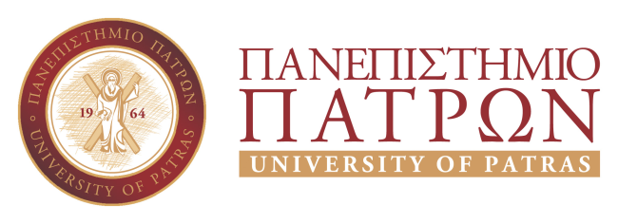
Σχολή Επιστημών Αποκαστάσης Υγείας
Τμήμα Λογοθεραπείας
Τηλέφωνο: 2610 962801-3
e-mail: sltsecr@upatras.gr

Ακροατής Πανεπιστημιακών Μαθημάτων
Η Σύγκλητος, στην υπ’ αριθ. 213/8.12.2022 συνεδρίασή της, αποφάσισε ομόφωνα να εγκρίνει την ενεργοποίηση της διαδικασίας της δράσης «Ακροατής Πανεπιστημιακών Μαθημάτων» για το εαρινό εξάμηνο του ακαδημαϊκού έτους 2022-2023.

Κατόπιν της ανωτέρω απόφασης της Συγκλήτου του Ιδρύματος, ισχύουν τα ακόλουθα:
• Οι ενδιαφερόμενοι ακροατές Πανεπιστημιακών Μαθημάτων υποβάλλουν αίτηση ηλεκτρονικά στον σύνδεσμο http://auditor.upatras.gr/ για το εαρινό εξάμηνο του ακαδ. έτους 2022-2023, από 31/01/2023 έως 10/02/2023.
• Οι αιτήσεις εγκρίνονται από τη Συνέλευση του Τμήματος.
• Η γραμματειακή εξυπηρέτηση γίνεται από τη Γραμματεία του Τμήματος, η οποία:
α) χορηγεί (ηλεκτρονικά) την «Κάρτα του Ακροατή Πανεπιστημιακών Μαθημάτων» που θα ισχύει για συγκεκριμένο χρονικό διάστημα και για συγκεκριμένα μαθήματα και
β) μετά το πέρας του εξαμήνου χορηγεί στους συμμετέχοντες απλή «Βεβαίωση». Στην περίπτωση που ο ακροατής δεν παρακολούθησε όλες τις διαλέξεις του μαθήματος, δύναται να του χορηγηθεί «Βεβαίωση Μερικής Παρακολούθησης».
• Οι ακροατές Πανεπιστημιακών Μαθημάτων δε συμμετέχουν στις εξετάσεις, ούτε στις εργαστηριακές, κλινικές ή φροντιστηριακές ασκήσεις.
• Δεν αποδίδονται πιστωτικές μονάδες ECTS.
•Δεν δικαιούνται των φοιτητικών παροχών (δελτίο φοιτητικού εισιτηρίου, σίτιση, συγγράμματα, κ.λπ.).
• Στην περίπτωση επιβολής μέτρων για την αποφυγή διάδοσης του κορωνοϊού και υλοποίησης της εκπαιδευτικής διαδικασίας με μέσα εξ αποστάσεως, αδρανοποιείται η δράση και στους εγγραφέντες ακροατές δίδεται βεβαίωση μερικής παρακολούθησης .

